

REPÚBLICA DE ANGOLA
MINISTÉRIO DA EDUCAÇÃO
ESCOLA DO Iº E IIº CICLO DO ENSINO SECUNDÁRIO Nº 6026 DE CATETE-LUANDA

Ramiro Justino de Araújo, Director da Escola do Iº e IIº Ciclo do Ensino Secundário Nº 6026 de Catete-Luanda. Certifica que: Carlos Pedro Lourenço -------------------------------------------------------
Filho (a) de: Pedro Lourenço e de Branca Calisto Lunbo------------------------------------------------------
Nascido (a) aos 06 de Abril de 1987, natural de Sambizanga---------------------------------------------------
Município de Sambizanga, Província de Luanda, portador (a) do B.I.nº 001804036LA033-----------------
Emitido aos 05 de Novembro de 2020, pelo arquivo de Identificação de Luanda --------------------------

Concluiu nesta Insttuição de ensino no Ano Lectivo de 2016, o na turma GH na sala 08 sob o nº 34 o IIIº Ano do Curso de Ciências Físicas e Biológicas da Escola Secundário do IIº Ciclo com O resultado final de Apto com a média final 14 e obteve as seguintes classificações nas respectivas classes:

Disciplinas | 10ª Classe | 11ª Classe | 12ª Classe
Formação Geral
Língua Portuguesa | 13 (Treze) Valores | 13 (Treze) Valores | 12 (Doze) Valores
Língua Estrangeira | 12 (Doze) Valores | 13 (Treze) Valores | 13 (Treze) Valores
Matemática | 12 (Doze) Valores | 13 (Treze) Valores | 12 (Doze) Valores
Informática | 13 (Treze) Valores | ...................................... | ....................................
Educação Física | 13 (Treze) Valores | 12 (Doze) Valores | 12 (Doze) Valores
Filosofia | 12 (Doze) Valores | 13 (Treze) Valores | 13 (Trez) Valores
Formação Específica
Física | 12 (Doze) Valores | 14 (Catorze) Valores | 13 (Treze) Valores
Biologia | 13 (Treze) Valores | 13 (Treze) Valores | 14 (Catorze) Valores
Química | 13 (Treze) Valores | 13 (Treze) Valores | 13 (Treze) Valores
Geologia | 13 (Treze) Valores | 13 (Treze) Valores | 13 (Trez) Valores
Geometria Descritiva | ........................................ | 13 (Treze) Valores | ....................................
Opção
Psicologia | ...................................... | 14 (Catorze) Valores | 13 (Trez) Valores

e
Por ser verdade e me ter sido solicitado, mandei passar o presente certificado que vai por mim assinado e autenticado com carimbo à óleo em uso nesta escola.

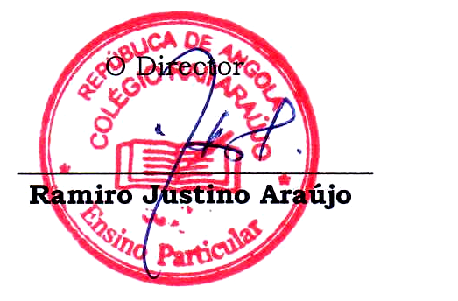
ESCOLA DO Iº E IIº CICLO DO ENSINO SECUNDÁRIO Nº 6026 DE CATETE-LUANDA, AOS 15 DE DEZEMBRO DE 2016.

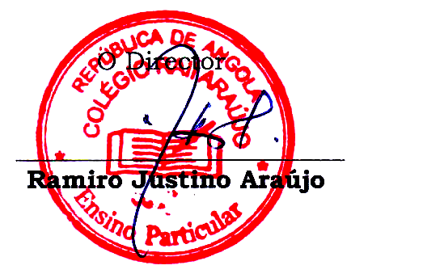
Conferido por________________________

